Технология покрытия паркетными маслами компании Borma Wachs,
половой и паркетной доски из массива дуба, лиственницы, берёзы.

МЕТОД: ПРОЗРАЧНАЯ И ПОЛУПРОЗРАЧНАЯ ОТДЕЛКА ДРЕВЕСИНЫ МАСЛОМ.
ИСПОЛНЕНИЕ ПО ГЛЯНЦУ: МАТОВЫЙ, 10%, 30%, 60%, 90% ГЛЯНЕЦ.
СИСТЕМА ОКРАСКИ: 1. КОЛЕРОВАННОЕ МАСЛО
(Parquet Oil, Parquet Oil 1030) – 1-2 слоя;
2. ПРОЗРАЧНОЕ МАСЛО
(Parquet Oil, Parquet Oil 1030) – 2-1 слой;
№ | Наименование операции | Нанесение | Материал, расход
1 | Шлифовка (подготовка поверхности к нанесению масла). Зернистость абразива Р 100 – 150.  После того как вы отшлифовали, деревянную поверхность необходимо тщательно очистить от пыли.  Нанесение масла при температуре: 18 – 20°С. Влажность воздуха: 40 – 70%.  Убедитесь, что помещение хорошо проветривается, это способствует процессу сушки.
2 | Нанесение 1-го и 2-го слоя масла  Parquet Oil 10%, 30%, 60%,90%.  Parquet Oil 1030 (матовое).  Цвет: колерованный. | Вид нанесения:  кистью (натур/смеш), валиком (велюр), пад.  Наносится в 1 слой  След. cлои: через 6-8 часа | Parquet Oil, Parquet Oil 1030: готовое к применению (тщательно перемешать), при необходимости можно разбавить Solvoil Plus,03,04,06, не более 30%.  Расход: 10-12 м²/л (в 2 слоя)
3 | Шлифовка (между первым и вторым слоем, убираем ворс). Зернистость абразива Р 180 – 220.
4 | Нанесение 3 слоя масла  Parquet Oil 10%, 30%, 60%,90%.  Parquet Oil 1030 (матовое).  Цвет: прозрачный. | Вид нанесения:  кисть (натуральный ворс), валик (велюр), пад.  Наносится в 1-2 слоя  След. cлои: через 6-8 часа  Полная сушка: 12 часов. | Parquet Oil, Parquet Oil 1030: готово к применению при необходимости можно разбавить Solvoil Plus, 03,04,06, не более 20%.  Расход: 12-15 м²/л (в 2 слоя)
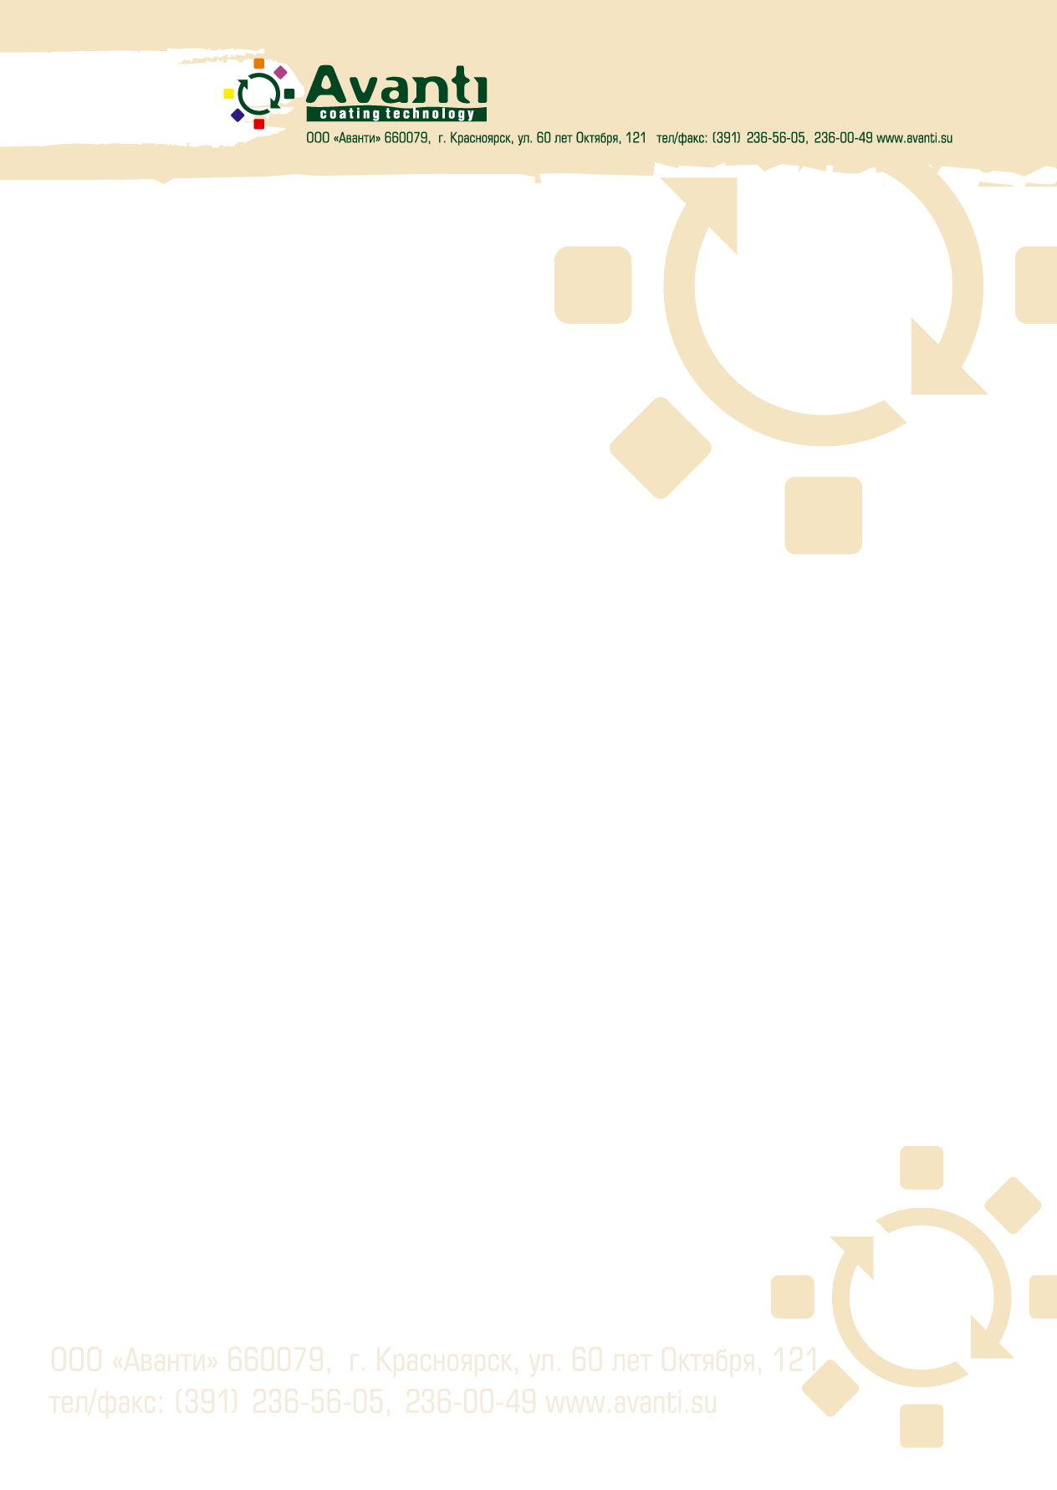

Применение:
Для внутреннего применения.
Для любых типов деревянных поверхностей
​Особенно подходит для пористых пород.
Также подходит для обработки дверей, оконных рам, погонажа и других деревянных деталей.
Описание
Масло для паркета Borma PARQUET OIL, 10%, 30%, 60%, 90% блеск.
Смесь натуральных масел и смол, которые гарантируют длительную защиту для любых типов деревянных поверхностей.
Обладает экстремальной устойчивостью к образованию царапин, рекомендуется для нанесения минимум двух слоев на ничем не покрытые отшлифованные деревянные поверхности.
Только для эксплуатации внутри помещений.
Не содержит формальдегида.

Способ применения:
Нанесите масло равномерно на чистую, слегка отшлифованную поверхность с помощью валика, кисти или ткани. Не позволяйте подтеки и капли.
Оставьте покрытие сохнуть на 6-8 часов.
Перед нанесением второго слоя отшлифуйте шлифовальной бумагой с зернистостью 180-220 грит.
После шлифовки первого слоя нанесите второй слой масла по аналогии с первым.
В зависимости от типа дерева средний расход составляет 1л. на 10-12 м2.
Общее время сушки 12 часов при 18°C.
Способ применения - подготовка паркета:
Хорошо отшлифуйте древесину перед нанесением масла, для получения гладкой поверхности. Очистите от загрязнений, восков, масел и старых лаковых покрытий. Возможные трещины и повреждения следует устранить при помощи связующего, смешанного с пылью от шлифовки. Последняя шлифовка должна быть зерном 150-180. Перед нанесением масла, следует удалить все остатки пыли.
Относительная влажность древесины должна быть 9-12%.
Перед основной покраской проверьте совместимость цвета с образцом.
Некоторые экзотические или ярко окрашенные породы древесины (лапако, ироко, махагон) могут препятствовать высыханию масла или сильно замедлить процесс сушки. В этом случае необходима хорошая вентиляция для ее ускорения.
Нанесения.
Перед применением хорошо взболтайте и перемешайте. Используйте чистые контейнеры и инструменты.
Нанесите необходимое количество. Для получения более ровной поверхности, старайтесь наносить равномерно и не очень толстым слоем, примерно 50-80 г/кв. м.
После поверхностного затвердевания, отшлифуйте, используя шлифовальную бумагу с зерном 220-240, и тщательно удалите пыль, прежде чем наносить второй слой.
Шлифовка должна быть легкой, но равномерной.
Дополнительная информация:
Данные о времени сушки верны при температуре примерно 23°С и относительной влажности 50%.
Изменение атмосферных условий может изменить параметры сушки.
Не работайте при температуре ниже 15°С и относительной влажности воздуха ниже 40% или выше 75%.
Перед применением продукт надо довести до комнатной температуры.
После открытия каждую банку следует использовать в как можно более короткий промежуток времени.
Опилки, бумага, ткань, и другие подобные материалы, пропитанные лаком, могут вызвать спонтанное возгорание. Поэтому при работе с этими материалами необходимо обеспечить соответствующую вентиляцию помещения для более быстрой сушки или смачивать водой.
Только для профессионального применения.
Информация по безопасному применению:
Перед применением рекомендуется ознакомиться с листом безопасности на материал.
Сам материал и его пары легко воспламеняются. Его следует хранить вдали от источников огня и искр. Не курить.
Необходимо обеспечить хорошую вентиляцию помещения как при нанесении, так и по окончании работ.

Физические и химические характеристики:
Состав: Уретановые масла на растворителе
Растворитель: Solvoil Plus, 03,04,06
Разбавление: Продукт готов к применению. При необходимости добавить Solvoil Plus, 03,04,06 в количестве не более 20%.
Нанесение: Кистью, валиком или мягкой тканью.
Укрывистость: Примерно 50-80 мл/кв. м. каждый слой, в зависимости от способа нанесения и впитываемости древесины.
Сушка: 6-8 часов в зависимости от толщины нанесенного слоя и впитываемости древесины. До следующего слоя 12-18 часов
Исполнение по глянцу (доступны для покупки):
Масло для паркета 1030 примерно 5 % блеска
Масло для паркета 10 примерно 10 % блеска
Масло для паркета 30 примерно 30 % блеска
Масло для паркета 60 примерно 60 % блеска
Масло для паркета 90 примерно 90 % блеска
Температура нанесения: Не ниже чем +15С
Температура хранения: Не ниже +5°С, защищать от замерзания.
Безопасность: воспламеняем.
Состояние: жидкость.

Уход:
Как и все масла, материал подвергается износу и нуждается в периодическом обновлении. Ухаживать за покрытой этим маслом поверхностью очень легко. Если обновляемая поверхность сильно изношена, необходимо подшлифовать ее и нанести 1 слой колерованного масла и 1 слой прозрачного, по выше указанной технологии. Если обновляемая поверхность потеряла прежний блеск и яркость, в таком случае необходимо нанести 1 слой финишного прозрачного масла.

Хранение:
Хранить в прохладном, хорошо проветриваемом помещении. Держать контейнер закрытым. Хранить вдали от источников тепла, пламени, искр и других источников возгорания.
Технические спецификации разработаны на основе результатов тестов. Им можно доверять, но эти данные не гарантированы. На конечный результат очень сильное влияние оказывают условия нанесения, разбавитель, оборудование, и т.д. Перед использованием проведите ряд тестов.

Производство - Borma wachs (Италия)

